**Jugando Sin Barreras**

Laura Sofía Gallego Aldana

Ana Catalina Roa Buitrago

Asesor

Johanna Carolina Sánchez Ramírez

Escuela Tecnológica Instituto Técnico Central.

Especialidad de sistemas

Grupo III

2025

Tabla de Contenido

Introducción3

Descripción del Problema4

Planteamiento del Problema5

Justificación1

Objetivos2

Objetivo General3

Objetivos específicos4

Metodología6

Método6

Tipo de estudio6

Recolección de datos6

Resultados6

Primer resultado6

Segundo resultado6

Conclusiones6

Recomendaciones6

Referencias bibliográficas6

Apéndices6

**Planteamiento del Problema**

Dificultad de la población infantil con discapacidad visual en espacios recreativos y actividades lúdicas diversas. La falta de materiales o juegos accesibles reduce la oportunidad de interacción, aprendizaje y entretenimiento.

Surge la necesidad de pensar que en estos espacios utilicemos tecnologías como Arduino y corte laser como herramientas interactivas que tengan un manejo sencillo promoviendo una buena comunicación, no solo entre la población vulnerable sino en la sociedad en general como medio educativo.

**Justificación**

Con este proyecto se busca fomentar una aplicación en conocimientos tecnológicos como solución dirigida a la población invidente en actividades. Recreativas simples como lo son, por ejemplo, tarjetas interactivas o demás. Buscamos ofrecer soluciones innovadoras que permitan a los niños invidentes participar activamente en actividades lúdicas, estimulando su desarrollo cognitivo y social.

La importancia de este estudio es abordar un problema educativo y social de gran impacto, las personas invidentes son excluidas de actividades lúdicas y didácticas, las cuales limitan su desarrollo cognitivo y social, la idea es mejorar su calidad de vida. Y a su vez que sea un instrumento educativo con las que las personas videntes puedan aprender el lenguaje braille y aumentar la facilidad de comunicación con la población invidente.

**Pregunta de Investigación**

¿Cómo con el uso de Arduino y demás herramientas se puede contribuir a la inclusión de personas invidentes en actividades educativas de aprendizaje y desarrollo automotriz?

# Objetivos

## 

## Objetivo General

Desarrollar actividades lúdicas y recreativas accesibles para que personas con discapacidad visual puedan ser incluidas en la educación y el entretenimiento.

**Objetivos Específicos**

* Identificar los desafíos más importantes que enfrentan las personas invidentes en actividades lúdicas y educativas, para que se reconozcan sus necesidades y se generen soluciones efectivas.
* Diseñar prototipos accesibles que permitan la participación de personas con discapacidad visual en actividades lúdicas y educativas.
* Construir los prototipos mediante corte laser para su estructura.
* Evaluar la eficacia de los juegos en términos de accesibilidad e inclusión, además de verificar su correcto funcionamiento,
* Fomentar el aprendizaje del lenguaje braille a la población infantil, mediante las tarjetas como herramienta educativa.

# Metodología

En el proyecto buscamos crear un kit de juegos didácticos accesibles que promuevan la inclusión de niños invidentes en el aprendizaje de contenido educativo mediante actividades lúdicas y sensoriales. Para ello, vamos a desarrollar los siguientes apartados o pasos, el diseño del juego, donde buscamos crear juegos sin necesidad de visión, incorporando sonidos e imágenes con lenguaje braille para mayor accesibilidad del usuario.

Por otro lado, tenemos también la accesibilidad, donde buscamos el uso de materiales didácticos y táctiles, además de sonidos, todo incorporado al kit de juegos. Además, tenemos el contenido, donde será educativo mediante la temática de Colombia. Se utiliza un lenguaje sencillo para mayor facilidad. Todo esto se desarrollará a partir de circuitos de control de acceso y pulsadores que serán programados en Arduino.

Cuando ya tengamos todo el circuito montado, vamos a hacer pruebas, para ver que el funcionamiento del circuito sea correcto, para ir retroalimentando fallas o comentarios realizados. También es importante llevar una investigación de productos similares que existen para poder incluir o corregir alguna falla, además de recopilar información.

# Investigación y análisis

**Teoría**  
La falta de vista es lo más común entre personas con discapacidad en Colombia, con un 62. 17%. Esto afecta mucho su participación en cosas divertidas y educativas. Al usar elementos como Arduino o diferentes materiales, esto ayuda a crear soluciones fáciles de usar, interactivas y que se sienten al tacto, lo que mejora la inclusión de personas ciegas.

**Soluciones similares**

En Colombia, existen instituciones particulares dirigidas a esta población como por ejemplo está el INCI (Instituto Nacional para Ciegos) o el CRAC (Centro de Rehabilitación para Adultos Ciegos). Pero queremos incluir actividades que sean de recreación y esparcimiento que les puedan facilitar su desarrollo en la sociedad actual, en donde como sabemos se ha ido integrando cada vez más la tecnología.

La discapacidad visual es la mayor limitación dentro de la población con algún tipo de discapacidad, con un 62.17% en nuestro país. Un ejemplo de este tipo de investigaciones ha sido realizado por el INCI colaborando con proyectos de la Universidad Javeriana como el de “Del plano al relieve” donde mediante impresión 3D adaptan textos a braille. Fue publicada hacia el 2018.

**Posibles materiales o componentes**

* Arduino UNO  
* Pulsadores  
* Placas electrónicas, cables y protoboard  
* Módulos que hacen sonido  
* Tarjetas y demás elementos didácticos

# Producto Esperado

**Nombre del proyecto**: Jugando Sin Barreras

**De qué se trata la solución que proponemos:**  
La idea central del proyecto es dar vida a un conjunto de juegos didácticos como un “Adivina Quien” con temática de Colombia que también irán junto con las tarjetas de control de acceso que permitirán dar paso a la emisión de un sonido junto con unas tarjetas hechas en papel fotográfico donde se verán observadas diferentes palabras representativas del país y adicional diferentes modos de juego uniendo todo el material Este conjunto tendrá cosas que se sientan al tacto, sonidos raros y formas de jugar que hagan que todos participen.

# Diseño del prototipo

**Lista de cosas que necesitamos:**  
* Arduino UNO  
* Cables y placa de pruebas  
* Pulsadores  
* Bocinas o timbres  
* Piezas impresas con cosas que sobresalen (braille, formas, etc.…)

**Cómo va a funcionar:**  
El prototipo se basa en un grupo de juegos educativos incluyentes, pensados para fomentar la integración de niños con discapacidad visual. Como primera parte será un juego de adivinanza de palabras típicas de Colombia, elaborado con corte laser y adicional tendrá etiquetas en braille para identificar las palabras. La persona pondrá la tarjeta en la ranura y esta hará contacto con el pulsador lo que dará como resultado el sonido con la palabra, y así mismo el usuario ira descartando las respectivas tarjetas para así adivinar la palabra del otro competidor.

Adicionalmente, el conjunto incluirá tarjetas que, al tener contacto con un circuito de control de acceso, generarán la emisión de sonidos específicos mediante un módulo basado en Arduino y así mismo servirán para jugar Adivina Quién.

**Construcción y Pruebas**

* Planificación del prototipo: Se definió el diseño inicial del proyecto basándonos en soluciones anteriores relacionadas con nuestra problemática además de relacionarla con la temática de Colombia.
* Diseño: Mediante la construcción de tarjetas didácticas, un juego interactivo de Colombia y un circuito de control de acceso, logramos iniciar con los prototipos del kit de juegos.
* Montaje electrónico: Conectamos diferentes piezas como modulo RFID, amplificador, parlante y demás a la placa Arduino para así crear el circuito de control de acceso.
* Diseño de tarjetas de acceso: Se imprimieron en papel fotográfico las tarjetas con palabras representativas del país, añadiendo etiquetas táctiles y braille.
* 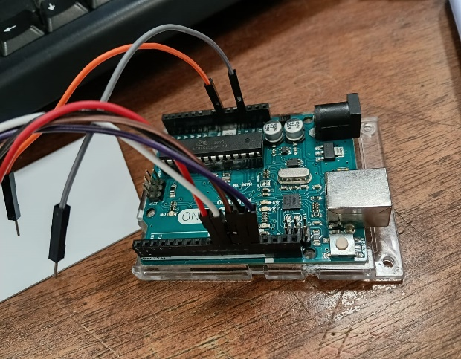Programación: Se desarrolló el código en Arduino para controlar las respuestas de sonido al insertar las tarjetas.

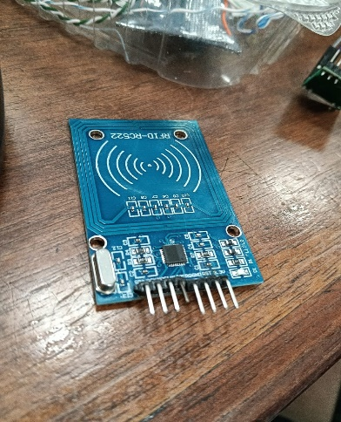

Ilustración Circuito control de acceso

Ilustración Modulo RFID

**¿Cómo lo probamos?**

Se realizó una prueba con la tarjeta de acceso, pasándola por el circuito y se registró la lectura de la tarjeta en el programa de Arduino, adicional estamos en prueba de comprar los materiales necesarios y finalmente realizar todo el montaje.

**Primeras conclusiones técnicas:**

* El sistema de acceso es funcional y promueve una interacción accesible.
* En su mayoría el diseño de las tarjetas y el tablero este hecho.
* Es clave continuar ajustando la precisión de las piezas físicas.

# Referencias Bibliográficas

* Instituto Nacional para Ciegos – INCI. (2019, 13 de agosto). Los ciegos en el censo 2018. INCI. https://www.inci.gov.co/blog/los-ciegos-en-el-censo-2018
* Visión y Óptica. (2022, 15 de octubre). La población con discapacidad visual logra mayor independencia y autonomía.
* Organización Mundial de la Salud (OMS). (2021). Informe mundial sobre la visión. OMS. https://apps.who.int/iris/bitstream/…
* MINEDU Bolivia. (2023). *Guías educativas: Atención de estudiantes con discapacidad visual* [PDF]. Ministerio de Educación de Bolivia.